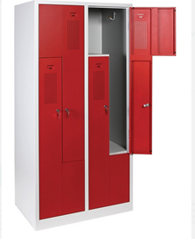
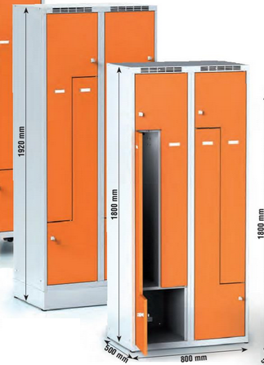

Šatníková skriňa "Z" 4-dverový spolu 85ks
Pevný zvarovaný korpus na sokli s 4 dverami vo tvaru Z.
Rozmery v x š x h = 1800(plus sokel) x 800 x 500 mm, šírka každého dielu = 400 mm. Uzamykanie - zámok cylindrický s 2 kľúčmi, zosilnenie dverí výstuhou. Výbava oddielov - tyč na ramienka s 2 háčikmi, bočný háčik na zavesenie odevov, vybavená vetracími otvormi, miesto na menovku. Povrchová úprava práškovým lakom, farba: oranžová, zelená, žltá, červená, modrá. Univerzálny kľúčik.
Poznámka: O počte farieb sa môžeme dohodnúť. Minimálne však dve farby.
Šatňová lavička, dĺžka 1000mm spolu 20ks
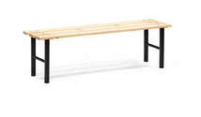
Dĺžka lavičky: 1000mm
Výška lavičky: 420mm alebo 430mm
Hĺbka: 360mm

Robustná lavička s latkovou sedacou plochou z dreva a spevnenou krížovou výstužou pre vyššiu stabilitu.
- Trubkový oceľový rám, alebo joklovina, povrchová úprava práškovým lakom, farba sivá, prípadne podľa skriniek, plastové koncovky
- Lakované drevo
- Pevná konštrukcia

Predpokladaná cena zákazky aj s DPH je 28896EUR.
Pri cenových ponukách žiadame doložiť aj obrázok uvedeného produktu.
Cenové ponuky žiadame doručiť, najneskôr 20.02.2019, do 15,00 hod. na mailuvú adresu:
zsrabca@stonline.sk

